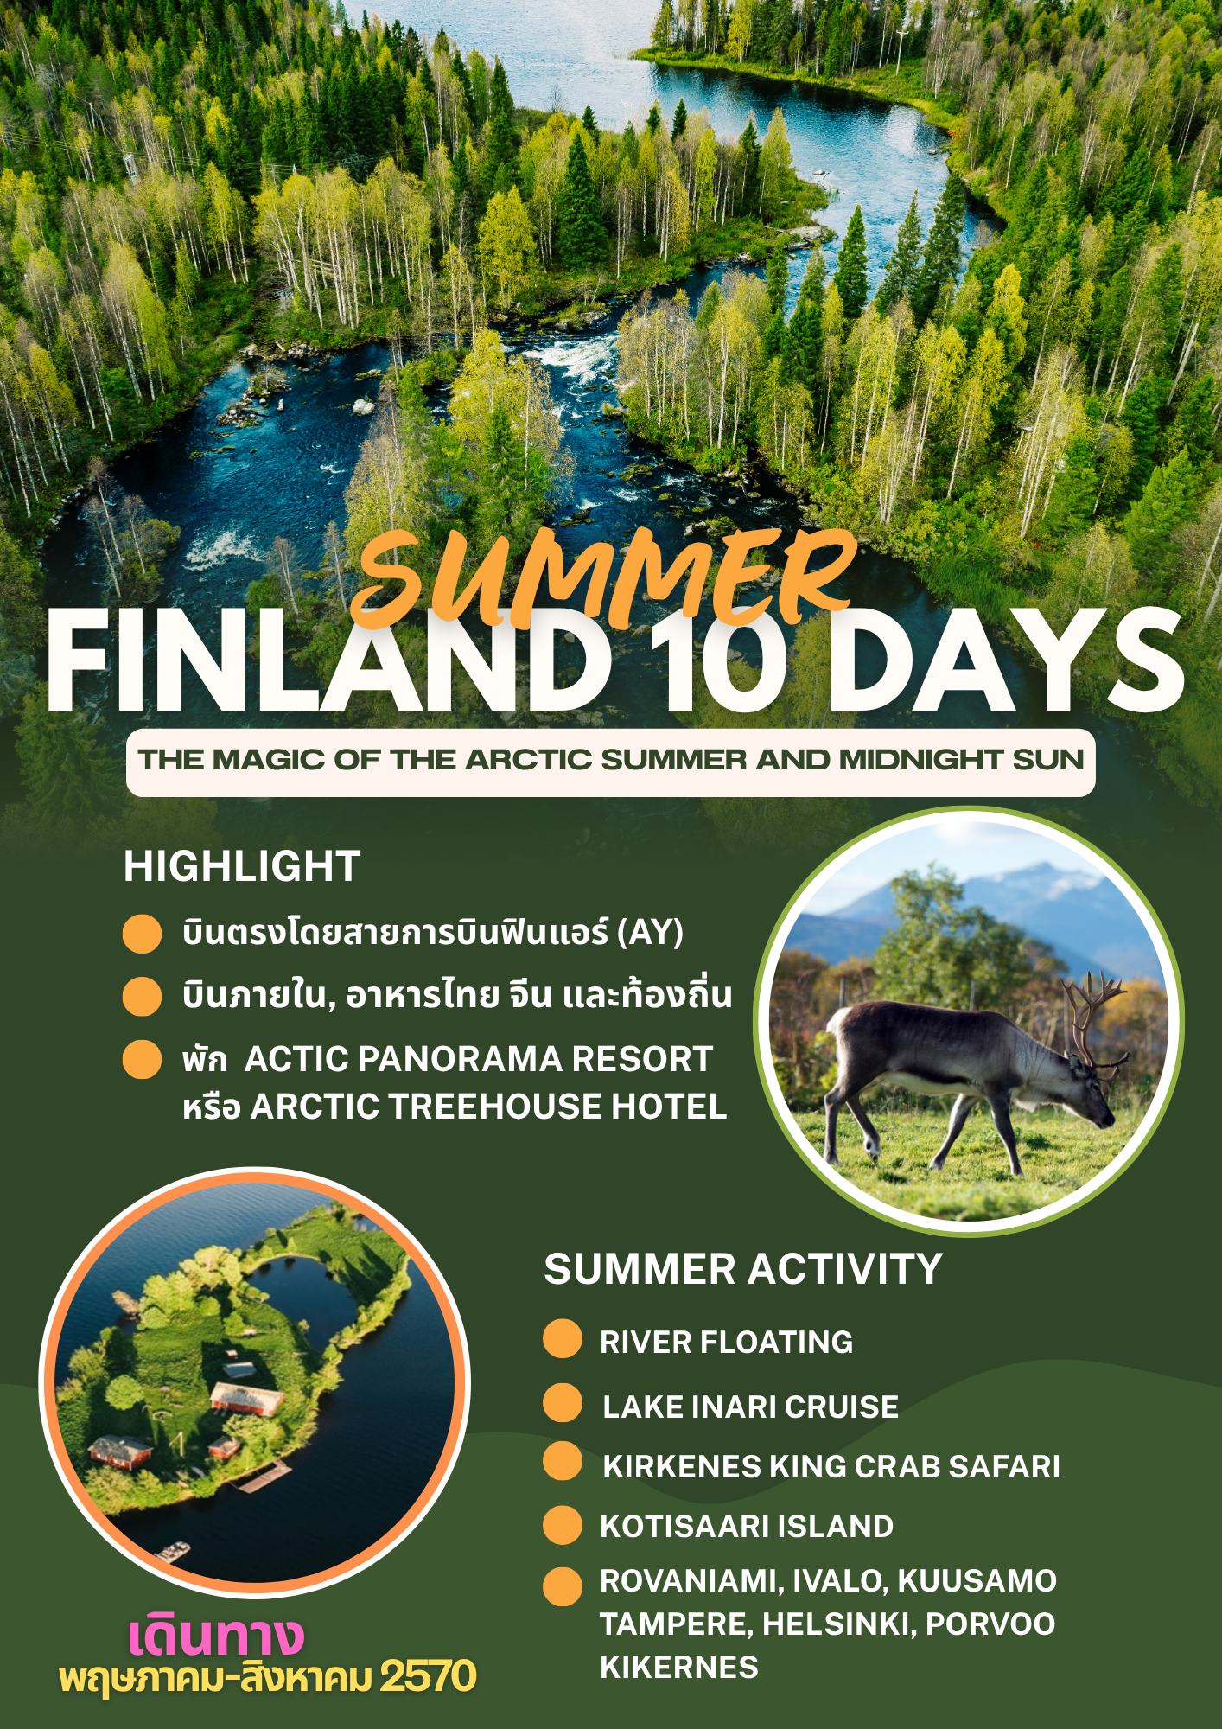

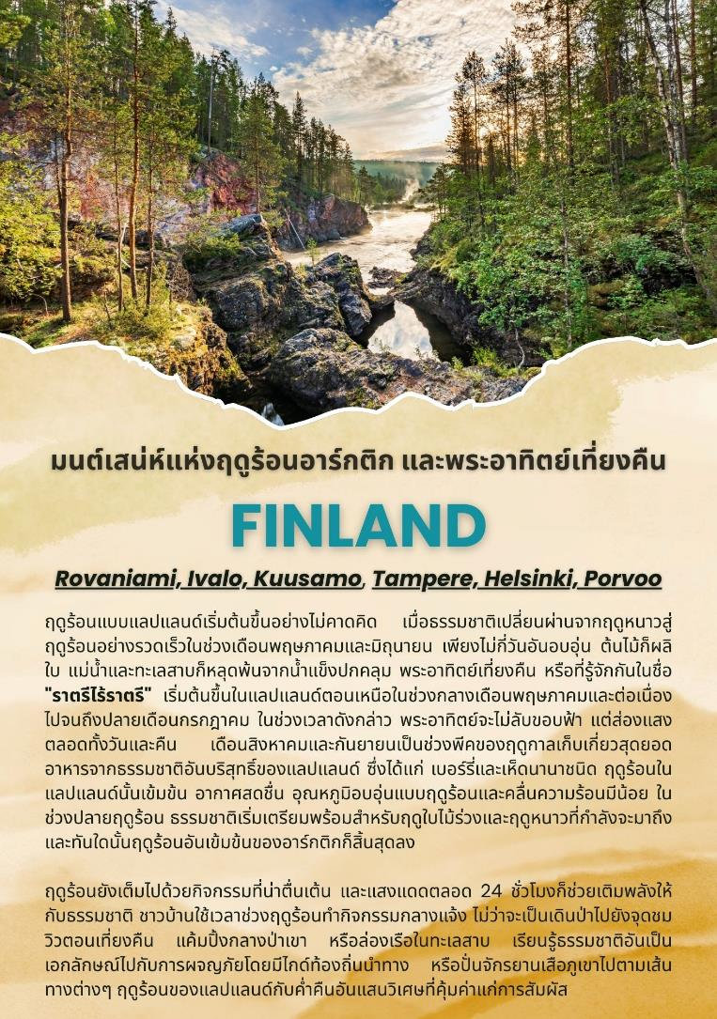

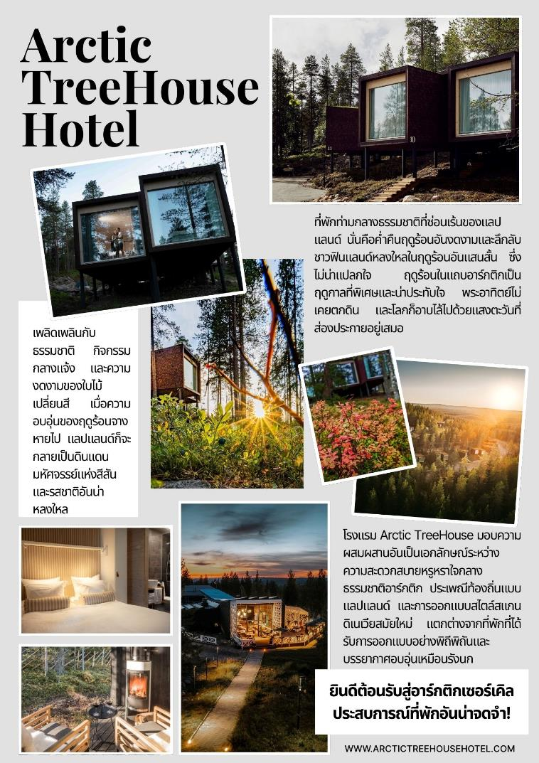

วันแรกของการเดินทาง(1) สนามบินสุวรรณภูมิ – ชมเมืองเฮลซิงกิ
04.00 สมาชิกทุกท่านพร้อมกัน ณ ท่าอากาศยานสุวรรณภูมิ อาคารผู้โดยสารขาออกระหว่างประเทศ ชั้น 4 เคาน์เตอร์ G สายการบินฟินน์แอร์ โดยมีเจ้าหน้าที่บริษัทฯ คอยอำนวยความสะดวกเรื่องบัตรโดยสารและสัมภาระ
07.05 เหิรฟ้าสู่ กรุงเฮลซิงกิ โดยสายการบินฟินน์แอร์ Finnair เที่ยวบินที่ AY142
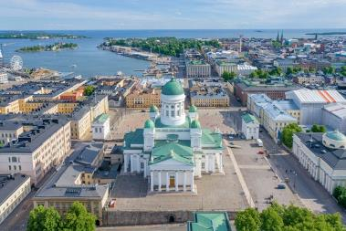
15.25 เดินทางถึง กรุงเฮลซิงกิ ประเทศฟินแลนด์ / นำท่านผ่านพิธีตรวจคนเข้าเมืองและตรวจเช็คสัมภาระ จากนั้นเดินทางเข้าสู่ “กรุงเฮลซิงกิ” (Helsinki) เมืองหลวงของประเทศฟินแลนด์ ซึ่งมีสถาปัตยกรรมแบบ ผสมผสานระหว่างสวีดิชและรัสเซีย เจ้าของสมญานาม “ธิดาสาวแห่งทะเล บอลติก” ชม “จัตุรัส รัฐสภา” (Senate Square) ตั้งอยู่ใจกลางกรุงเฮลซิงกิ ถือเป็นแลนด์มาร์กสำคัญของเมือง โดดเด่นด้วยมหาวิหารเฮลซิงกิอันงดงาม บริเวณโดยรอบเรียงรายไปด้วยอาคารที่เป็นตัวอย่างสถาปัตยกรรมนีโอคลาสสิกที่มีเอกลักษณ์และกลมกลืน จัตุรัสแห่งนี้โดดเด่นด้วยอาคารสี่หลังที่ออกแบบโดยคาร์ล ลุดวิก เองเงิล (1778-1840) ได้แก่ มหาวิหารเฮลซิงกิ ทำเนียบรัฐบาล อาคารหลักของมหาวิทยาลัยเฮลซิงกิ และหอสมุดแห่งชาติฟินแลนด์ มีอนุสาวรีย์ของพระเจ้าอเล็กซานเดอร์ที่ 2 ตั้งตระหง่านอยู่กลางจัตุรัส
ค่ำ บริการอาหารค่ำ ณ ภัตตาคาร
ที่พัก: SCANDIC HELSINKI AIRPORT หรือที่พักระดับใกล้เคียง
วันที่สองของการเดินทาง(2) เฮลซิงกิ - คูซาโม – ลอยตัวล่องแม่น้ำรูก้า
เช้า บริการอาหารเช้า (ปิกนิก) // หลังอาหารเดินทางสู่สนามบินเฮลซิงกิ
07.05 เดินทางสู่ เมืองคูซาโม (Kuusamo) โดยสายการบินฟินน์แอร์ (Finnair) เที่ยวบินที่ AY489
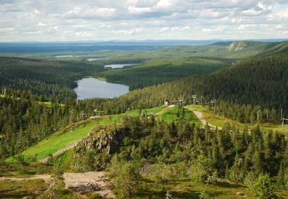
08.45 เดินทางถึงคูซาโม เมืองเล็กๆ นี้ตั้งอยู่ในแลปแลนด์ตะวันออก บนที่ราบสูง 250 เมตรเหนือระดับน้ำทะเล เป็นหนึ่งในจุดหมายปลายทางยอดนิยมสำหรับการพักผ่อนของฟินแลนด์ มีชื่อเสียงในด้านความงามทางธรรมชาติ ภูมิภาคนี้รายล้อมไปด้วยเนินเขา ป่าไม้ ทะเลสาบ และแม่น้ำ เป็นที่ตั้งของสกีรีสอร์ทรูกา (Ruka Ski Resort) อันเลื่องชื่อ ซึ่งเป็นหนึ่งในจุดหมายปลายทางการเล่นสกีที่ใหญ่ที่สุดและมีชื่อเสียงที่สุดของฟินแลนด์ คูซาโมยังมีกิจกรรมกลางแจ้งตลอดทั้งปี สัมผัสธรรมชาติอันบริสุทธิ์ และพืชพรรณและสัตว์นานาชนิดจากแถบอาร์กติกและไซบีเรียที่ผสมผสานกันอย่างลงตัวสายน้ำในภูมิภาคนี้ไหลไปในห้าทิศทางที่แตกต่างกัน เชื่อมต่อคูซาโมกับทะเลแบเรนตส์ อ่าวบอทเนีย และทะเลบอลติก ภูมิประเทศเต็มไปด้วยทะเลสาบ แม่น้ำ แก่ง และป่าโบราณนับพันที่ยังคงสภาพสมบูรณ์
เที่ยง บริการอาหารกลางวัน ณ ภัตตาคาร
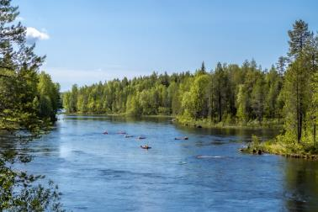
บ่าย หลังอาหารสนุกกับกิจกรรม “Ruka River Floating” สัมผัสธรรมชาติอันงดงามของฟินแลนด์อย่างอ่อนโยน โดยไม่ต้องว่ายน้ำหรือออกแรงกายหนัก พบกับประสบการณ์การผจญภัยสุดมหัศจรรย์สู่สายน้ำเย็นในชุดดรายสูทที่ช่วยให้อบอุ่นและป้องกันตัวเองจากน้ำ อุปกรณ์นี้รวมเสื้อชูชีพและหมวกกันน็อคไว้แล้วปล่อยให้สายน้ำพาคุณไป ฟังเสียงของธรรมชาติ และชื่นชมท้องฟ้า ล่องแม่น้ำคิเวสโคสกี้ (Kiveskoski) ท่ามกลางน้ำใสของสายน้ำ ปล่อยตัวปล่อยใจไปกับน้ำเย็นๆ ให้ไหลไปตามกระแสน้ำท่ามกลางสายน้ำคดเคี้ยวเย็นฉ่ำท่ามกลางป่าสนเรียงรายตลอดแนวทั้งสองฝั่งแม่น้ำ (ใช้เวลาเล่นกิจกรรมประมาณ 3 ชั่วโมง) https://www.ruka.fi/en/experiences/water-activities/river-floating
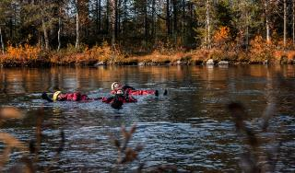
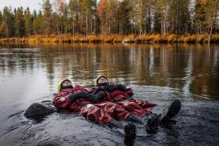
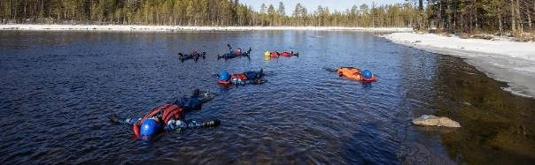

ค่ำ บริการอาหารค่ำ ณ ภัตตาคาร
ที่พัก: HOLIDAY CLUB KUUSAMO หรือที่พักระดับใกล้เคียง

วันที่สามของการเดินทาง(3) คูซาโม – รูก้าตุนตูรี (รถไฟเหาะอัลไพน์แห่งแรกของ
ฟินแลนด์) รูก้าโคสเตอร์ – รูก้าซิปไลน์ - โรวาเนียมี – เกาะโคติซารี
เช้า บริการอาหารเช้าที่ห้องอาหารของโรงแรม
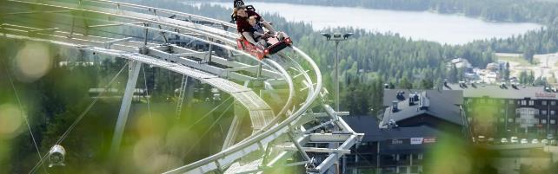
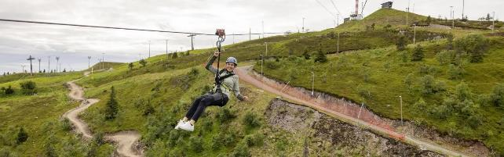
หลังอาหารเดินทางสู่เมืองรูก้า (Ruka) ตั้งอยู่ในคูซาโม ทางตะวันออกของแลปแลนด์ นำท่านขึ้นกระเช้า “Village Express chairlift” ขึ้นสู่ “รูก้าตุนตูรี” (Rukatunturi) เนินเขาสูง 490 เมตร หรือที่รู้จักกันในชื่อ “เฟล” สนุกกับการเล่นกิจกรรม “Ruka-Zipline” ซิปไลน์ที่จะมอบประสบการณ์สุดเร้าใจท่ามกลางทัศนียภาพอันงดงามของรูก้า ซิปไลน์ที่มีความยาว 364 เมตรนี้ สัมผัสประสบการณ์อันน่าตื่นเต้นเร้าใจจากมุมมองใหม่ทะยานผ่านยอดไม้ พร้อมดื่มด่ำกับความงดงามของธรรมชาติอันน่าทึ่งของฟินแลนด์ ซิปไลน์นี้เหมาะสำหรับทั้งนักผจญภัยรุ่นเยาว์และผู้สูงอายุที่ชอบความตื่นเต้นเร้าใจ (การเล่น Zipline จะเหมาะสำหรับทุกเพศทุกวัย และโปรดทราบว่าซิปไลน์อาจต้องปิดให้บริการเนื่องจากสภาพอากาศที่ไม่เอื้ออำนวย เช่น ลมแรงหรือพายุฝนฟ้าคะนอง) (https://www.ruka.fi/en/events/zipline) จากนั้นให้สนุกกับกิจกรรม Ruka Coaster “รถไฟเหาะอัลไพน์แห่งแรกของฟินแลนด์”! Ruka Coaster เปรียบเสมือนรถไฟเหาะตีลังกากลางหุบเขา มอบทัศนียภาพอันน่าทึ่งและความเร็วสูงสุด 40 กม./ชม. หากต้องการความนุ่มนวลกว่าท่านสามารถควบคุมความเร็วได้ด้วยคันเบรกด้วยตัวเอง (https://www.ruka.fi/en/events/ruka-coaster) สมควรแก่เวลากลับเข้าที่พัก พักผ่อนตามอัธยาศัย
เที่ยง บริการอาหารกลางวัน ณ ภัตตาคาร

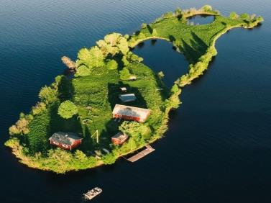
บ่าย หลังอาหารเดินทางสู่เมืองโรวาเนียมี (193 กม.) เมืองหลวงของเขตแลปแลนด์ ตั้งอยู่บนเส้นอาร์กติก เซอร์เคิล (Arctic Circle) นั่งเรือข้ามแม่น้ำเคมิโจกิ (Kemijoki) สู่เกาะโคติซารี (Kotisaari) เกาะเล็กๆ ที่ตั้งอยู่ในแม่น้ำ เป็นสถานที่ที่สวยงามและเงียบสงบ มีประวัติศาสตร์และวัฒนธรรมอันยาวนาน เกาะนี้มีผู้คนอาศัยอยู่มากว่าพันปี และครั้งหนึ่งเคยเป็นแหล่งค้าขายที่สำคัญ ในอดีตก่อนหน้านี้เกาะนี้ถูกใช้โดยคนตัดไม้เพื่อขนส่งท่อนซุงไปตามแม่น้ำเคมิตั้งแต่ช่วงปลายศตวรรษที่ 1800 จนถึงสิ้นปี 1980 ปัจจุบันมีอาคารแบบฟินแลนด์ดั้งเดิมหลงเหลืออยู่บนเกาะและได้รับการอนุรักษ์ให้อยู่ในสภาพดี
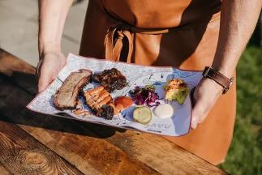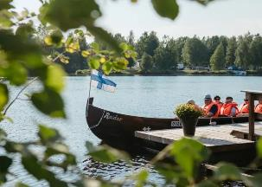
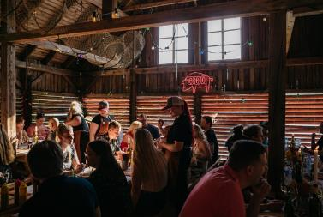
เย็น บริการอาหารอาหารเย็นแบบฟินแลนด์ สไตล์บาร์บีคิวรมควันบนเกาะโคติซารี ที่ Savurafla อาคารโรงเรือเก่ามีเสน่ห์ในความเรียบง่าย โต๊ะไม้ยาวรวมผู้รับประทานอาหารเข้าด้วยกันเพื่อเพลิดเพลินกับบรรยากาศยามเย็น (ร้านอาหาร Savurafla บนเกาะโคติซารี เปิดให้บริการในฤดูร้อนประมาณ มิถุนายน-สิงหาคม ตั้งแต่วันพฤหัสบดี-วันเสาร์ * ในกรณีที่เดินทางไปไม่ตรงกับวันเปิดบริการ บริษัทฯ ขอเปลี่ยนไปทานอาหารที่หมู่บ้านซานตาครอสแทน) https://www.laplandsafaris.com/en/about-us/savurafla-kotisaari
พักที่: ARCTIC TREEHOUSE HOTEL หรือที่พักระดับใกล้เคียง

วันที่สี่ของการเดินทาง(4) โรวาเนียมี – กิจกรรมเก็บผลเบอร์รี่
ฟาร์มกวางเรนเดียร์ – หมู่บ้านซานตาครอส
เช้า บริการอาหารเช้าที่ห้องอาหารของโรงแรม
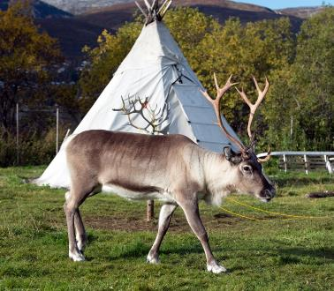
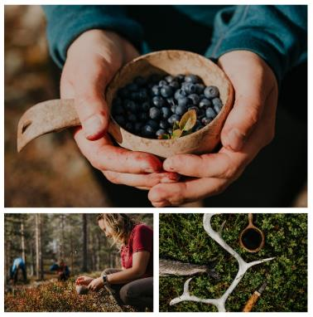
หลังอาหารนำท่านเข้าสู่ใจกลางผืนป่าอันบริสุทธิ์ของแลปแลนด์ ฟินแลนด์เป็นประเทศที่มีป่าไม้มากที่สุดในยุโรป (เช่นเดียวกับสวีเดน) ป่าไม้ของฟินแลนด์โดดเด่นด้วยต้นไม้สูงใหญ่ สัตว์ป่าหายาก เช่น กวางเรนเดียร์ กวางมูส และหมี รวมถึงทะเลสาบและแม่น้ำที่ยังคงความอุดมสมบูรณ์ สัมผัสหนึ่งในประเพณีดั้งเดิมของชาวนอร์ดิกที่แท้จริงที่สุด นั่นคือการเก็บผลเบอร์รี่และเห็ดในป่า สำรวจป่าอันเงียบสงบของแลปแลนด์ ประเทศฟินแลนด์ ที่ซึ่งธรรมชาติมอบของขวัญอันล้ำค่า พร้อมผู้เชี่ยวชาญในท้องถิ่น เรียนรู้วิธีการระบุและเก็บผลเบอร์รี่ป่าตามฤดูกาล เช่น บลูเบอร์รี่ ลิงกอนเบอร์รี่ (lingonberries) และ “ทองคำแห่งแลปแลนด์” นั่นคือ “คลาวด์เบอร์รี่”! (Cloudberries) รวมถึงเห็ดแสนอร่อยอย่างเห็ดแคนทาเรลสีทองและเห็ดพอร์ชินี รับฟังเรื่องราวอันน่าหลงใหล ดื่มด่ำกับอากาศบริสุทธิ์ของอาร์กติก และอาจได้พบกับกวางเรนเดียร์ระหว่างทาง ทริปนี้รวมการพักผ่อนในป่าอันแสนสบาย พร้อมเครื่องดื่มอุ่นๆ และขนมปังปิ้งที่อบในเตาผิงจากผลเบอร์รี่ที่เก็บได้ (กิจกรรมนี้ไม่เหมาะสำหรับรถเข็น wheelchair, รถเข็นเด็ก, ไม่มีระบบขนส่งสาธารณะ และไม่แนะนำสำหรับผู้ที่มีปัญหาเรื่องหลัง) https://www.visitrovaniemi.fi/activity-product/rovaniemi-wellness-from-lappish-nature/
เที่ยง บริการอาหารกลางวัน ณ ภัตตาคาร
บ่าย หลังอาหารนำท่านแวะเยี่ยมชม “ฟาร์มกลางเรนเดียร์” Reindeer Farm จิบชาเบอร์รี่อุ่นๆ ชาขึ้นชื่อของดินแดนแถบนี้ ก่อนนำท่านชมฟาร์มกวางเรนเดียร์ สัตว์ขึ้นชื่อของฟินแลนด์ โดยเฉพาะชาวแลปป์ ชนพื้นเมืองที่มักเลี้ยงไว้ใช้งานในเขตหนาว ชมความน่ารักของกวางแสนรู้ จากนั้นเดินทางสู่ “หมู่บ้านซานตา คลอส” Santa Claus Village ซึ่งชาวฟินแลนด์ได้สร้างขึ้นเพื่อระลึก ถึง

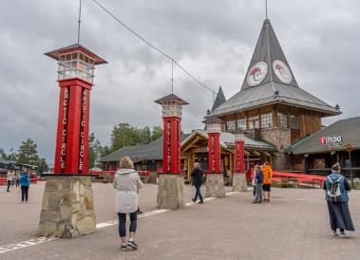
ลุงซานตาคลอสผู้ใจดี ให้ท่านได้ถ่ายรูปคู่กับลุงซานต้า และท่านจะได้มีโอกาสส่งโปสการ์ดให้เพื่อนๆ ของท่านจากตู้ไปรษณีย์ของซานต้า พร้อมถ่ายรูปกับพาหนะของซานตา คลอส พร้อมสนุกกับกิจกรรมมากมายในหมู่บ้านที่เต็มไปด้วยจุดถ่ายภาพที่น่ารัก *** พร้อมรับประกาศนียบัตรที่ระลึกในการเข้าเยี่ยมบ้านซานต้า ผู้น่ารัก ณ เส้นอาร์คติกเซอร์เคิล *** จากนั้นให้ท่านอิสระกับการเดินเล่นชมเมืองโรวาเนียมิ หรือเลือกช้อปปิ้งสินค้าหลากหลายย่านใจกลางเมืองที่เต็มไปด้วย ร้านค้า ร้านอาหาร ห้างสรรพสินค้า
พักที่: ARCTIC TREEHOUSE HOTEL หรือที่พักระดับใกล้เคียง
วันที่ห้าของการเดินทาง(5) โรวาเนียมี - อิวาโล - ล่องเรือทะเลสาบอินารี
เช้า บริการอาหารเช้า ที่ห้องอาหารของโรงแรม
หลังอาหารเดินทางสู่เมืองอีวาโล เมืองในเขตเทศบาลอินาริ ในเขตแลปแลนด์ของฟินแลนด์ เป็นหมู่บ้านที่มีเสน่ห์ริมแม่น้ำอีวาโล ซึ่งมีสนามบินสนามบินนานาชาติอีวาโล (Ivalo International) ที่อยู่เหนือสุดของสหภาพยุโรป เป็นประตูสู่แลปแลนด์เหนือ หมู่บ้านแห่งนี้เป็นศูนย์กลางการบริหารของเทศบาลอินาริ และยังเป็นศูนย์กลางประชากรที่ใหญ่ที่สุดของภูมิภาค
เที่ยง บริการอาหารกลางวัน ณ ภัตตาคาร
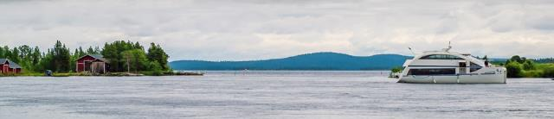
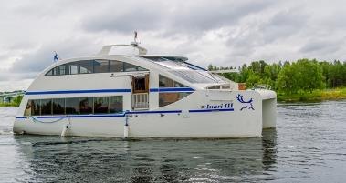
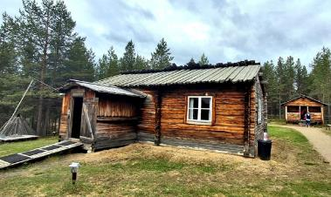
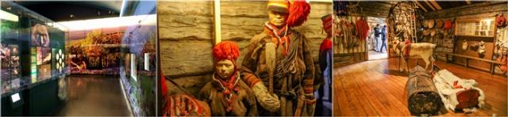
บ่าย หลังอาหารนำท่านล่องเรือทะเลสาบอินารี สัมผัสประสบการณ์ทะเลสาบอาร์กติกที่ใหญ่ที่สุดในแลปแลนด์ตอนเหนือ ทะเลสาบอินารีเป็นทะเลสาบที่ใหญ่เป็นอันดับสามของฟินแลนด์ และเป็นที่ตั้งของเกาะกว่า 3,300 เกาะ ประทับใจกับประสบการณ์การล่องเรือที่น่าจดจำที่สุดแห่งหนึ่งของฟินแลนด์ ชมเกาะอุคโคอันศักดิ์สิทธิ์ (Äijih) เคยถูกใช้เป็นสถานที่บูชายัญของชาวซามิจนถึงศตวรรษที่ 19 ที่เกาะอุคโค ชื่นชมทิวทัศน์จากระยะใกล้ของเกาะ จากนั้นเวลาสมควรนำท่านเข้าชม “พิพิธภัณฑ์ซามี ซีดา” ที่นำเสนอการเดินทางอันเข้มข้นและดื่มด่ำสู่วัฒนธรรมซามี ทั้งประเพณีและวิถีชีวิตสมัยใหม่ ชาวซามีเป็นชนพื้นเมืองกลุ่มเดียวที่ได้รับการยอมรับในสหภาพยุโรป ชมภาพจำลองความเป็นอยู่ของชาวแลปป์ คนท้องถิ่นพื้นเมืองที่อาศัยอยู่ในแถบขั้วโลกเหนือ กระจายอยู่ในประเทศรัสเซีย ฟินแลนด์ นอร์เวย์ และบางส่วนของสวีเดนมาเป็นเวลานาน พิพิธภัณฑ์กลางแจ้งแห่งนี้มีอาคารและสิ่งปลูกสร้างทางประวัติศาสตร์ประมาณ 50 หลัง พิพิธภัณฑ์ซามี ซีดาคือหน้าต่างสู่วัฒนธรรมซามีและธรรมชาติอันหลากหลายของแลปแลนด์ตอนเหนือ
ค่ำ บริการอาหารค่ำ ณ ภัตตาคาร
พักที่: KULTAHIPPU HOTEL, HOTEL IVALO หรือที่พักระดับใกล้เคียง
วันที่หกของการเดินทาง(6) อิวาโล - เคิร์คเนส – RED KING CRAB SAFARI
พิพิธภัณฑ์ซามิ – อิวาโร
เช้า บริการอาหารเช้าที่ห้องอาหารของโรงแรม
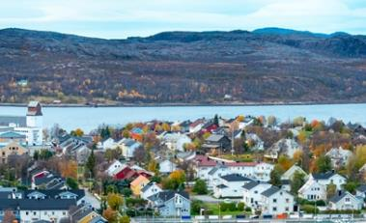
หลังอาหารเดินทางข้ามพรมแดนนอร์เวย์สู่เมืองเคิร์คเนส (Kirkenes) เมืองทางตอนเหนือของนอร์เวย์ที่ซึ่งสามประเทศมาบรรจบกัน ตั้งอยู่บนพื้นที่แคบๆ ระหว่างรัสเซียและฟินแลนด์ ติดกับฟยอร์ดวารังเงอร์ ดินแดนแห่งนี้เป็นเขตชายแดนทั้งทางภูมิศาสตร์และวัฒนธรรม เคิร์ค เนสตั้งอยู่ติดกับบ็อกฟยอร์ด (Bøkfjord) ซึ่งเป็นส่วนย่อยของฟยอร์ดวารังเงร์ฟยอร์ดขนาดใหญ่ และเป็นเมืองหลวงของภูมิภาคแบเรนตส์ (Barents Region) ทางตอนเหนือของนอร์เวย์

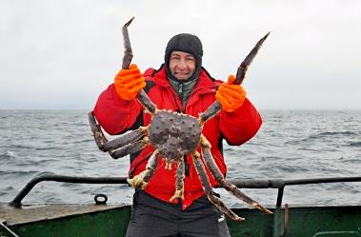
เข้าสู่สถานี King Crab Safari จากนั้นนำท่านนั่งเรือสู่ท้องทะเลแบเรนท์ สู่จุดจับปูยักษ์ Red King Crab หรือปูยักษ์เป็นสัตว์เศรษฐกิจที่สำคัญของประเทศนอร์เวย์ แต่ล่ะตัวจะมีน้ำหนักประมาณ 10-13 กิโลกรัม ส่วนขา ที่ยาวที่สุดประมาณ 1.8 เมตร เลยที่เดียว ไกด์ท้องถิ่นจะแสดงกรรมวิธีการจับปูให้ทุกท่านดูและให้ทุกท่านได้ลองสัมผัสด้วยตัวเอง จากนั้นจะนำปูที่จับได้มาปรุงเป็นอาหารให้ทุกท่านได้ทานอย่างจุใจ (บุฟเฟต์ขาปูยักษ์+น้ำจิ้มซีฟู๊ดจากเมืองไทย)
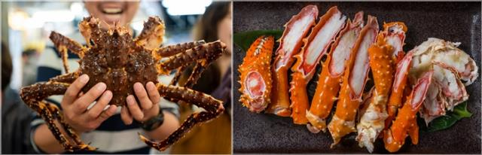
เที่ยง บริการอาหารกลางวัน ณ ห้องอาหารของฟาร์ม เมนู ปู Red King Crab
บ่าย หลังอาหารเดินทางกลับสู่เมืองอิวาโล เมืองสองวัฒนธรรมและดินแดนอันน่าหลงใหลของแลปแลนด์ ท่ามกลางดินแดนอันสวยงามของแลปแลนด์ตอนเหนือที่ซึ่งมนต์เสน่ห์ของแลปแลนด์ถูกสร้างขึ้นจากพื้นที่ทะเลสาบอันกว้างใหญ่และปากแม่น้ำ ขึ้นชื่อเรื่องความงามทางธรรมชาติอันบริสุทธิ์ เป็นประตูสู่ดินแดนมหัศจรรย์แห่งอาร์กติกที่ผ่านภูมิประเทศอันน่าหลงใหล วัฒนธรรมซามิ และความเงียบสงบ
ค่ำ บริการอาหารค่ำ ณ ภัตตาคาร
พักที่: KULTAHIPPU HOTEL, HOTEL IVALO หรือที่พักระดับใกล้เคียง
วันที่เจ็ดของการเดินทาง(7) อิวาโล - เฮลซิงกิ - ชมเมือง
เช้า บริการอาหารเช้า ที่ห้องอาหารของโรงแรม หลังอาหารพักผ่อนตามอัธยาศัย
.......... เดินทางสู่สนามบินอิวาโล
*** อาหารกลางวันอิสระตามอัธยาศัย ***
12.20 เดินทางสู่กรุงเฮลซิงกิ โดยสายการบินฟินแอร์ เที่ยวบินที่ AY612
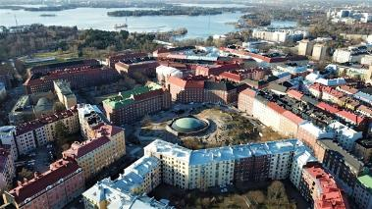
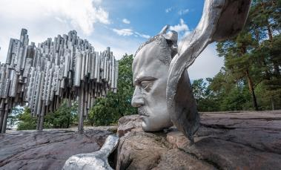
14.30 ถึงสนามบินเฮลซิงกิ ชมกรุงเฮลซิงกิเมืองหลวงของฟินแลนด์ ซึ่งมีสถาปัตยกรรมแบบ ผสมผสานระหว่างสวีดิชและรัสเซีย ชม อนุสาวรีย์ซีบีริอุส “Sibelius Monument” ที่สร้างขึ้นมาเพื่อเป็นอนุสรณ์เเก่นักประพันธ์เพลงคลาสสิกชาวฟินเเลนด์ที่มีชื่อเสียงอย่างมากในระดับโลกอย่าง Jean Sibelius ซึ่งเป็นผู้ประพันธ์เพลงปลุกใจชาวฟินเเลนด์ที่มีชื่อเสียงโด่งดังอย่างมากในชื่อเพลงฟินแลนเดีย ที่กล่าวถึงความรักชาติเเละอิสระเสรีภาพ เพื่อปลุกใจให้ชาวฟินน์ทุกคนลุกขึ้นมาต่อสู้เรียกร้องเอกราชจากรัสเซีย จากนั้นเข้าชมภายใน “โบสถ์หินเทมเปอเลียวคิโอ” (Templiaukkio Church) หรือที่รู้จักกันในนาม “โบสถ์หิน” (Rock Church) โบสถ์แห่งนี้แต่เดิมเป็นภูหินแกรนิตใหญ่ที่ตั้งอยู่กลางเมือง ถูกสร้างขึ้นโดยการระเบิดชั้นหินธรรมชาติ ซึ่งออกแบบโดย Timo และ Tuomo Suomalainen สองพี่น้องสถาปนิกชาวฟินแลนด์ “มหาวิหาร” Uspenski Cathedral วิหารออร์ธอดอกซ์แห่งนี้สร้างขึ้นในปีค.ศ.1864 โดยใช้เวลาก่อสร้างถึง 6 ปี จากนั้นเข้าสู่ เซเนท สแควร์ (Senate Square) เป็นจตุรัสกลางเมือง โดยใจกลางจตุรัสมี อนุสาวรีย์พระเจ้าอเล็กซานเดอร์ ที่ 2 ประดิษฐานอยู่อย่างโดดเด่นเป็นสง่า ชมมหาวิหารเฮลซิงกิ สร้างในรูปแบบนีโอคลาสสิค มาตั้งแต่ปีค.ศ.1830-1852 เพื่ออุทิศให้แก่นักบุญนิโคลัส ซึ่งในอดีตเรียกว่าโบสถ์นิโคลัส
ค่ำ บริการอาหารค่ำ ณ ภัตตาคาร
พักที่: SCANDIC GARDERMOEN HOTEL หรือที่พักระดับใกล้เคียง
วันที่แปดของการเดินทาง(8) เฮลซิงกิ – ฮาเมนลินนาน่า– ปราสาทฮาเม – เฮลซิงกิ
ตลาดริมทะเล - ช้อปปิ้งที่ห้างสต๊อคมานน์
เช้า บริการอาหารเช้า ที่ห้องอาหารของโรงแรม
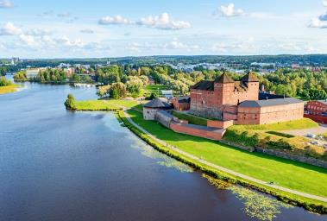
หลังอาหารเดินทางสู่เมือง “ฮามีนลินนา” (Hämeenlinna) ฮามีนลินนาตั้งอยู่ในศูนย์กลางประชากรของประเทศฟินแลนด์ ตรงจุดตัดของทางหลวงระหว่างเฮลซิงกิและตัมเปเร ในฐานะเป็นหนึ่งในเมืองที่เก่าแก่ที่สุดในฟินแลนด์ ฮามีนลินนาเต็มไปด้วยสิ่งที่น่าสนใจและน่าสัมผัสมากมาย ผสมผสานความทันสมัยและความเก่า ธรรมชาติและวัฒนธรรม ทัศนียภาพเมืองและชนบทอย่างลงตัวอย่างลงตัว เข้าชมปราสาทฮาเม (Häme Castle) และบริเวณโดยรอบปราสาทฮาเมยุคกลางและริมฝั่งทะเลสาบวานาจาเวซี เป็นย่านพิเศษที่มีความสำคัญทางวัฒนธรรมและประวัติศาสตร์เชื่อกันว่าส่วนแรกของปราสาทฮาเมสร้างขึ้นในช่วงปลายศตวรรษที่ 13 เพื่อใช้เป็นฐานทัพในเขตชายแดนระหว่างสวีเดนและนอฟโกรอด ปราสาทอายุกว่า 700 ปีแห่งนี้มีประวัติศาสตร์อันยาวนานและเต็มไปด้วยสีสัน ซึ่งบอกเล่าผ่านเรื่องราวมากมาย เคยเป็นป้อมปราการทางทหาร เป็นที่พำนักของขุนนางสวีเดน เรือนจำ เป็นสถานที่พบปะของผู้คนมากมาย และปัจจุบันเป็นพิพิธภัณฑ์ ปราสาทฮาเมได้รับการบูรณะและบำรุงรักษาอย่างดีเยี่ยม
เที่ยง บริการอาหารกลางวัน ณ ภัตตาคาร
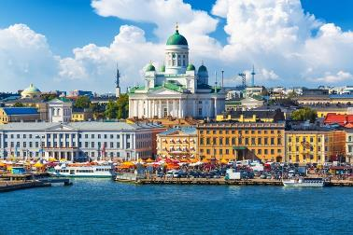
บ่าย เดินทางกลับเข้าสู่กรุงเฮลซิงกิ หลังอาหารเดินเล่นย่าน “ตลาดนัดริมทะเล” Market Square ที่มีชื่อเสียงนอกจากจะเป็นตลาดย่านใจกลางเมืองที่ขายของที่ระลึกแก่นักท่องเที่ยว แหล่งขายปลานานาชนิด อาหารผลไม้ และดอกไม้อิสระช้อปปิ้งที่ห้างสต๊อคมานน์ (Stockmann) และบริเวณใกล้เคียงตามอัธยาศัย
ค่ำ บริการอาหารค่ำ ณ ภัตตาคาร
ที่พัก: SCANDIC HELSINKI AIRPORT หรือที่พักระดับใกล้เคียง
วันที่เก้าของการเดินทาง(9) เฮลซิงกิ - ปอร์วู – เดินทางกลับ
เช้า บริการอาหารเช้า ณ ห้องอาหารของโรงแรม
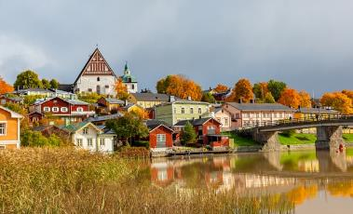
หลังอาหารเดินทางสู่เมืองปอร์วู (Porvoo) เมืองเก่าที่มีความโดดเด่นในฐานะเมืองประวัติศาสตร์ ปอร์วูก่อตั้งขึ้นเมื่อเกือบ 700 ปีก่อน เมืองเก่าแห่งนี้ตั้งอยู่บริเวณปากแม่น้ำปอร์วู เป็นศูนย์กลางการค้าที่สำคัญตั้งแต่สมัยยุคกลาง ปอร์วูเป็นเมืองที่เก่าแก่เป็นอันดับสองของฟินแลนด์ เดินเล่นชมเมืองเก่าปอร์วูอันงดงามแห่งที่ขึ้นชื่อเรื่องโรงเก็บเรือริมน้ำสีเหลืองอมน้ำตาล บ้านไม้สีสันสดใส ย่านพักอาศัยของเมืองเก่าปอร์วูสร้างขึ้นในศตวรรษที่ 18 เป็นย่านที่งดงามและเงียบสงบ ถนนที่ปูด้วยหินยุคกลาง และร้านค้าเล็กๆ ที่น่ารัก
14.05 เหิรฟ้าสู่สนามบินสุวรรณภูมิ โดยสายการบินฟินน์แอร์ Finnair เที่ยวบินที่ AY141
วันที่สิบของการเดินทาง(10) เฮลซิงกิ - เดินทางกลับ
05.30 เดินทางถึงสนามบินสุวรรณภูมิโดยสวัสดิภาพ พร้อมความประทับใจ
**************************************
หมายเหตุ...โปรแกรมการเดินทางอาจเปลี่ยนแปลงได้ตามความเหมาะสม เนื่องจากสภาพ ลม ,ฟ้า , อากาศ,การล่าช้าอันเนื่องมาจากสายการบิน และสถานการณ์ในต่างประเทศที่ทางคณะเดินทางในขณะนั้น เพื่อความปลอดภัยในการเดินทาง บริษัท ได้มอบหมายให้ หัวหน้าทัวร์ผู้นำทัวร์ มีอำนาจตัดสินใจ ณ ขณะนั้นทั้งนี้การตัดสินใจ จะคำนึงถึงผลประโยชน์ของหมู่คณะเป็นสำคัญ

อัตราค่าบริการ & รวมค่าวีซ่า & ทิปพนักงานขับรถ & พนักงานยกกระเป๋า(โรงแรม)
จำนวนผู้ร่วมเดินทาง  12 ท่านขึ้นไป | ผู้ใหญ่  พักห้องละ 2 ท่าน | เด็กอายุต่ำกว่า 12 ปี  พักกับผู้ใหญ่ 1 ท่าน | เด็กอายุต่ำกว่า 12 ปีพักกับ  ผู้ใหญ่ 2 ท่าน (เสริมเตียง) | พักเดี่ยว
19 – 28 พ.ค.70 | 199,900 | 199,900 | 199,900 | 42,900
18 – 27 มิ.ย.70 | 199,900 | 199,900 | 199,900 | 42,900
16 – 25 ก.ค.70 | 199,900 | 199,900 | 199,900 | 42,900
11 – 20 ส.ค.70 | 199,900 | 199,900 | 199,900 | 42,900
** ต้องการเดินทางโดยชั้นธุรกิจ (Business Class) กรุณาสอบถามราคาเพิ่มเติมจากเจ้าหน้าที่บริษัทฯ **

อัตราค่าบริการนี้รวม
- ค่าตั๋วเครื่องบินไป-กลับ กรุงเทพฯ-เฮลซิงกิ // เฮลซิงกิ-กรุงเทพฯ(ไฟล์ภายในประเทศ)
- ค่ารถปรับอากาศนำเที่ยวตามระบุไว้ในรายการ พร้อมคนขับรถที่ชำนาญเส้นทาง กฎหมายในยุโรปไม่อนุญาตให้คนขับรถเกิน 12 ช.ม./วัน
- โรงแรมที่พักตามระบุหรือเทียบเท่าในระดับเดียวกัน โรงแรมส่วนใหญ่ในยุโรปจะไม่มีเครื่องปรับอากาศ เนื่องจากอยู่ในแถบที่มีอุณหภูมิต่ำและราคาโรงแรมจะปรับขึ้น 3-4 เท่าตัว หากวันเข้าพักตรงกับงานเทศกาลหรือการประชุมต่างๆ อันเป็นผลที่ทำให้ต้องมีการปรับเปลี่ยนย้ายเมือง โดยคำนึงถึงความเหมาะสมเป็นหลัก
- ค่าธรรมเนียมในการยื่นวีซ่ายุโรปหรือกลุ่มเชงเก้นวีซ่า และค่าธรรมเนียมวีซ่า ทางสถานทูตไม่คืนให้ท่านไม่ว่าท่านจะผ่านการพิจารณาหรือไม่ก็ตาม
- ค่าอาหารที่ระบุในรายการ ให้ท่านได้เลิศรสกับอาหารท้องถิ่นในแต่ละประเทศ
- ค่าบริการนำทัวร์โดยหัวหน้าทัวร์ผู้มีประสบการณ์นำเที่ยวให้ความรู้ และคอยดูแลอำนวยความสะดวกตลอดการเดินทาง
- ค่าทิปพนักงานขับรถและไกด์ท้องถิ่นตลอดการเดินทาง
- น้ำดื่มบนรถตลอดการเดินทาง
- ค่าพนักงานยกกระเป๋า ณ โรงแรมที่พัก
- ค่าประกันสุขภาพและอุบัติเหตุในการเดินทางวงเงินท่านละ 1,000,000 บาท (ตามเงื่อนไขกรมธรรม์) หากท่านอายุเกิน 75 ปี หรือไม่ได้เดินทางไปและกลับพร้อมกรุ๊ป ท่านต้องซื้อประกันเพิ่ม
อัตราค่าบริการนี้ไม่รวม
- ค่าภาษีมูลค่าเพิ่ม 7 % และค่าภาษีหัก ณ ที่จ่าย 3 %
- ค่าทิปหัวหน้าทัวร์ วันละ 100 บาท / วัน / ท่าน (1,000 บาท)
- ค่าใช้จ่ายส่วนตัว อาทิ ค่าโทรศัพท์ ค่าซักรีด ค่าเครื่องดื่มและอาหารนอกเหนือจากที่ระบุในรายการ
- ค่าผกผันของภาษีน้ำมันที่ทางสายการบินแจ้งเปลี่ยนแปลงกะทันหัน
เงื่อนไขการสำรองที่นั่ง และการชำระเงิน
- กรุณาจองล่วงหน้าพร้อมชำระงวดแรก 100,000 บาท เมื่อจอง พร้อมแฟกซ์สำเนาหน้าหนังสือเดินทาง Passport มายังบริษัท และค่าใช้จ่ายส่วนที่เหลือกรุณาชำระก่อนการเดินทางไม่น้อยกว่า 20 วัน มิฉะนั้นจะถือว่าท่านยกเลิกการเดินทาง
- เนื่องจากรายการทัวร์นี้เป็นแบบเหมาจ่ายเบ็ดเสร็จ หากท่านสละสิทธิ์การใช้บริการใดๆตามรายการ หรือถูกปฏิเสธการเข้า และออกประเทศไม่ว่าในกรณีใดก็ตาม บริษัทฯ ขอสงวนสิทธิ์ไม่คืนเงินในทุกกรณี
- บริษัทฯ ขอสงวนสิทธิ์ยกเลิกการเดินทางก่อนล่วงหน้า 10 วัน ซึ่งจะเกิดขึ้นได้ก็ต่อเมื่อไม่สามารถทำกรุ๊ปได้อย่างน้อย 15 ท่าน และหรือ ผู้ร่วมเดินทางในคณะไม่สามารถผ่านการพิจารณาวีซ่าได้ครบ 10 ท่าน ซึ่งในกรณีนี้ ทางบริษัทฯ ยินดีคืนเงินให้ทั้งหมดหักค่าธรรมเนียมวีซ่า หรือจัดหาคณะทัวร์อื่นให้ ถ้าท่านต้องการ
- บริษัทฯ ขอสงวนสิทธิ์ที่จะเปลี่ยนแปลงรายละเอียดบางประการในทัวร์นี้ เมื่อเกิดเหตุจำเป็น สุดวิสัย จนไม่อาจแก้ไขได้ และจะไม่รับผิดชอบใดๆ ในกรณีที่สูญหาย สูญเสียหรือได้รับบาดเจ็บ ที่นอกเหนือความ รับผิดชอบของหัวหน้าทัวร์และเหตุสุดวิสัยบางประการเช่น การนัดหยุดงาน ภัยธรรมชาติ การจลาจล ต่าง ๆ
- เมื่อท่านได้ชำระเงินมัดจำหรือทั้งหมด ไม่ว่าจะเป็นการชำระผ่านตัวแทนของบริษัทฯ หรือชำระโดยตรงกับทางบริษัทฯ ทางบริษัทฯ จะขอถือว่าท่านรับทราบและยอมรับในเงื่อนไขต่างๆของบริษัทฯ ที่ได้ระบุไว้โดยทั้งหมด
หมายเหตุ
- บริษัทฯ จะทำการยื่นวีซ่าของท่านก็ต่อเมื่อในคณะมีผู้สำรองที่นั่งครบ 10 ท่าน และได้รับคิวการตอบรับจากทางสถานทูต เนื่องจากบริษัทฯ จะต้องใช้เอกสารต่างๆที่เป็นกรุ๊ปในการยื่นวีซ่า อาทิ ตั๋วเครี่องบิน ห้องพักที่คอนเฟิร์มมาจากทางยุโรป ประกันการเดินทาง ฯลฯ ทางท่านจะต้องรอให้คณะครบ 10 ท่าน จึงจะสามารถยื่นวีซ่าให้กับทางท่านได้อย่างถูกต้อง
- หากในช่วงที่ท่านเดินทางคิววีซ่ากรุ๊ปในการยื่นวีซ่าเต็ม ทางบริษัทต้องขอสงวนสิทธิ์ในการยื่นวีซ่าเดี่ยว ซึ่งทางท่านจะต้องเดินทางมายื่นวีซ่าด้วยตัวเอง ตามวัน และเวลานัดหมายจากทางสถานทูต โดยมีเจ้าหน้าที่ของบริษัทคอยดูแล และอำนวยความสะดวก
- เอกสารต่างๆที่ใช้ในการยื่นวีซ่าท่องเที่ยวทวีปยุโรป ทางสถานทูตเป็นผู้กำหนดออกมา มิใช่บริษัททัวร์เป็นผู้กำหนด ท่านที่มีความประสงค์จะยื่นวีซ่าท่องเที่ยวทวีปยุโรป กรุณาจัดเตรียมเอกสารให้ถูกต้อง และครบถ้วนตามที่สถานทูตต้องการ เพราะจะมีผลต่อการพิจารณาวีซ่าของท่าน บริษัททัวร์เป็นแต่เพียงตัวกลาง และอำนวยความสะดวกในการยื่นวีซ่าเท่านั้น มิได้เป็นผู้พิจารณาว่าวีซ่าให้กับทางท่าน
- กรณีวีซ่าที่ท่านยื่นไม่ผ่านการพิจารณา และคณะสามารถออกเดินทางได้ ท่านจะต้องเสียค่าใช้จ่ายจริงที่เกิดขึ้นดังต่อไปนี้
- ค่าธรรมเนียมการยื่นวีซ่าและค่าดำเนินการ ทางสถานทูตจะไม่คืนค่าธรรมเนียมใดๆทั้งสิ้นแม้ว่าจะผ่านหรือไม่ผ่านการพิจารณา
- ค่ามัดจำตั๋วเครื่องบิน หรือตั๋วเครื่องบินที่ออกมาจริง ณ วันยื่นวีซ่า ซึ่งตั๋วเป็นเอกสารที่สำคัญในการยื่นวีซ่า หากท่านไม่ผ่านการพิจารณา ตั๋วเครื่องบินถ้าออกตั๋วมาแล้วจะต้องทำการ REFUND โดยจะมีค่าธรรมเนียมที่ท่านต้องถูกหักบางส่วน และส่วนที่เหลือจะคืนให้ท่านภายใน 45-60 วัน (ตามกฎของแต่ละสายการบิน) ถ้ายังไม่ออกตั๋วท่านจะเสียแต่ค่ามัดจำตั๋วตามจริงเท่านั้น
- ค่าห้องพักในทวีปยุโรป ถ้าคณะออกเดินทางได้ และท่านไม่ผ่านการพิจารณาวีซ่า ตามกฎท่านจะต้องโดนค่ามัดจำห้องพัก2-3 คืนแรก หากท่านไม่ปรากฏตัวตามวันที่เข้าพัก ทางโรงแรมจะต้องยึดค่าห้อง 100% ในทันที ทางบริษัทจะแจ้งให้ท่านทราบ และมีเอกสารชี้แจงให้ท่านเข้าใจ
- หากท่านผ่านการพิจารณาวีซ่า แล้วยกเลิกการเดินทางทางบริษัทขอสงวนสิทธิ์ในการยึดค่าใช้จ่ายทั้งหมด 100%
- กรณีท่านที่ประสงค์พักแบบห้องสามเตียง(Triple Room) หากทางโรงแรมที่พักไม่สามารถจัดห้องพักแบบสามเตียงได้ อาจต้องเป็นเตียงเสริมแทน หรือ อาจต้องแยกเป็นห้องสองเตียง 1 ห้องและห้องเตียงเดียว 1 ห้อง ซึ่งมีค่าใช้จ่ายสำหรับค่าห้องเดียวทั้งนี้ทางลูกค้าต้องเป็นผู้จ่ายค่าห้องเดียวเอง (ทางบริษัทฯ ขอแนะนำให้พักสองห้อง)
- ทางบริษัทเริ่มต้น และจบ การบริการ ที่สนามบินสุวรรณภูมิ กรณีท่านเดินทางมาจากต่างจังหวัด หรือต่างประเทศ และจะสำรองตั๋วเครื่องบิน หรือพาหนะอย่างหนึ่งอย่างใดที่ใช้ในการเดินทางมาสนามบิน ทางบริษัทจะไม่รับผิดชอบค่าใช้จ่ายในส่วนนี้ เพราะเป็นค่าใช้จ่ายที่นอกเหนือจากโปรแกรมการเดินทางของบริษัท ฉะนั้นท่านควรจะให้กรุ๊ป FINAL 100% ก่อนที่จะสำรองยานพาหนะ
- รูปภาพใช้เพื่อการโฆษณาเท่านั้น
เงื่อนไขการยกเลิกการเดินทาง
- ยกเลิกการเดินทางก่อน 30 วันขึ้นไป คืนเงินค่าทัวร์เต็มจำนวน (ทางบริษัทขอเก็บค่าใช้จ่ายที่เกิดขึ้นจริงเพื่อการเตรียมการจัดนำเที่ยว เช่น ค่าตั๋วเครื่องบิน ค่าวีซ่า หรือค่าโรงแรม และอื่นๆที่จ่ายไปแล้วและเรียกคืนไม่ได้)
- ยกเลิกการเดินทาง 15 - 29 วัน ก่อนวันเดินทาง คืนเงินมัดจำ 50% (ทางบริษัทขอเก็บค่าใช้จ่ายที่เกิดขึ้นจริงเพื่อการเตรียมการจัดนำเที่ยว เช่น ค่าตั๋วเครื่องบิน ค่าวีซ่า หรือค่าโรงแรม และอื่นๆที่จ่ายไปแล้วและเรียกคืนไม่ได้)
- ยกเลิกการเดินทางน้อยกว่า 15 วัน ทางบริษัทขอสงวนสิทธิ์ เก็บค่าใช้จ่ายทั้งหมดตามราคาทัวร์ ที่ระบุไว้ในโปรแกรมทัวร์
- กรณีถูกปฏิเสธในการ เข้า-ออกประเทศ (เช่น ถูกเจ้าหน้าที่ตรวจคนเข้าเมือง หรือ ตม. ปฏิเสธการเดินทาง)ขอสงวนสิทธิ์ ไม่คืนเงินค่าใช้จ่ายทั้งหมด (ทางบริษัทขอเก็บค่าใช้จ่ายที่เกิดขึ้นจริงเพื่อการเตรียมการจัดนำเที่ยว เช่น ค่าตั๋วเครื่องบิน ค่าวีซ่า หรือค่าโรงแรม และอื่นๆที่จ่ายไปแล้วและเรียกคืนไม่ได้)
- กรณี เจ็บป่วย จนไม่สามารถเดินทางได้ ผู้เดินทางต้องมีหลักฐานใบรับรองแพทย์ ที่ระบุชัดเจนว่าอาการเจ็บป่วยนั้นรุนแรงจนแพทย์วินิจฉัยว่าไม่สามารถเดินทางได้จริง (ทางบริษัทขอเก็บค่าใช้จ่ายที่เกิดขึ้นจริงเพื่อการเตรียมการจัดนำเที่ยว เช่น ค่าตั๋วเครื่องบิน ค่าวีซ่า หรือค่าโรงแรม และอื่นๆที่จ่ายไปแล้วและเรียกคืนไม่ได้)
- กรณี ถูกปฏิเสธวีซ่าจากสถานทูต(วีซ่าไม่ผ่าน) ไม่สามารถเดินทางได้ (ทางบริษัทขอเก็บค่าใช้จ่ายที่เกิดขึ้นจริงเพื่อการเตรียมการจัดนำเที่ยว เช่น ค่าตั๋วเครื่องบิน ค่าวีซ่า หรือค่าโรงแรม และอื่นๆที่จ่ายไปแล้วและเรียกคืนไม่ได้)

เอกสารที่ใช้ประกอบในการยื่นวีซ่า (ต้องมาโชว์ตัวที่สถานทูตพร้อมสแกนนิ้วมือทุกท่าน)
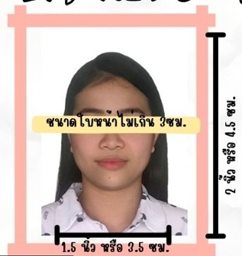
- หนังสือเดินทาง (ตัวจริง) ที่เหลืออายุใช้งานไม่ต่ำกว่า 6 เดือน และมีหน้าหนังสือเดินทางว่างอย่างน้อย 3 หน้า
- รูปถ่ายสี ฉากหลังเป็นสีขาวเท่านั้น ขนาด 1.5 x 2 นิ้ว จำนวน 3 รูป (ต้องถ่ายไว้ไม่เกิน 6 เดือน) หน้าตรง ไม่สวมแว่นตา ไม่ยิ้มเห็นฟัน ไม่สวมใส่เครื่องประดับทุกชนิด ห้ามใช้รูปถ่ายเครื่องแบบราชการ ขึ้นอยู่กับประเทศที่จะเดินทาง
- หลักฐานแสดงสถานะการทำงาน 1 ชุด
- *** กรณีค้าขาย/เจ้าของธุรกิจ : หลักฐานทางการค้า เช่น สำเนาใบรับรองจากกระทรวงพาณิชย์หรือใบทะเบียนการค้าที่มีชื่อผู้เดินทาง หรือหนังสือรับรองบริษัทฯDBD อายุย้อนหลังไม่เกิน 3 เดือน (นับจากวันที่จะยื่นวีซ่า)
*** กรณีพนักงานและผู้ถือหุ้น : หนังสือรับรองการทำงาน (ตัวจริง)เป็นภาษาอังกฤษ ระบุตำแหน่ง เงินเดือน และวันเริ่มงาน พร้อมสลิปเงินเดือน ย้อนหลัง 3 เดือน อายุย้อนหลังไม่เกิน 1 เดือน (นับจากวันที่จะยื่นวีซ่า) สำหรับปะเทศเช็ก ต้องระบุวันลาลงในเอกสารด้วย
- *** กรณีข้าราชการ: หนังสือรับรองจากต้นสังกัด (ตัวจริง) เป็นภาษาอังกฤษ ระบุตำแหน่ง เงินเดือน และวันเริ่มงานพร้อมสลิปเงินเดือนย้อนหลัง 3 เดือน อายุย้อนหลังไม่เกิน 1 เดือน (นับจากวันที่จะยื่นวีซ่า)
- *** กรณีนักเรียนและนักศึกษา: หนังสือรับรองการเป็นนักเรียนหรือนักศึกษา (ตัวจริง) เป็นภาษาอังกฤษจากสถาบันที่ศึกษาอยู่ อายุย้อนหลังไม่เกิน 1 เดือน (นับจากวันที่จะยื่นวีซ่า) **กรณีพึ่งจบการศึกษาให้ใช้ ทรานสคริป ภาษาอังกฤษแทน**
**เอกสารการเงินใช้ทั้ง 2 รายการ หนังสือรับรองจากธนาคาร 1 ฉบับ และสเตจเม้นท์ย้อนหลัง 6 เดือน 1 ชุดเพื่อความสมบูรณ์ของเอกสารนะคะ **ต้องออกเอกสารจากธนาคาร มีตราประทับและลายเซ็นต์เจ้าหน้าที่ของธนาคารเท่านั้น !!!
- หนังสือแสดงการเคลื่อนไหวทางบัญชี (Bank Statement) (ตัวจริง) ของบัญชีออมทรัพย์ ย้อนหลัง 6 เดือน โดยต้องมีเลขที่บัญชีระบุอยู่ทุกหน้ามียอดเงินหมุนเวียนและคงเหลือ 6 หลักขึ้นไป ชื่อ-นามสกุล เป็นภาษาอังกฤษ สะกกตรงตามหน้าพาสปอต (สถานทูตพิจารณาบัญชีออมทรัพย์เป็นอันดับแรก) และจะต้องอัพเดตยอดล่าสุดบัญชีของท่าน 15 วัน ก่อนทำการยื่นวีซ่า(ยกเว้นประเทศ เชคและ อิตาลี ต้องอัพเดตยอดล่าสุด 7 วันก่อนยื่นวีซ่า) แต่ในกรณีที่ยอดเงินในบัญชีออมทรัพย์ไม่ถึง 6 หลัก สามารถแนบ Statement สมุดบัญชีฝากประจำเพิ่มเติมในการยื่นได้) ( สถานทูตไม่รับบัญชีกระแสรายวัน,ประจำ,สหกรณ์ )
- หนังสือรับรองจากธนาคาร ฉบับภาษาอังกฤษ (สถานทูตพิจารณาบัญชีออมทรัพย์เป็นอันดับแรก) ในการออกจดหมายรับรองกรุณาระบุคำว่า TO WHOM IT MAY CONCERN แทนการใช้ชื่อแต่ละสถานทูต (เนื่องจากประเทศในยุโรปเข้าร่วมกลุ่มยูโรโซน) กรุณาสะกดชื่อให้ตรงกับหน้าพาสปอร์ต และหมายเลขบัญชีเล่มเดียวกับ Statement ที่ท่านจะใช้ยื่นวีซ่า โดยต้องทำแยกกัน ระบุตามชื่อผู้เดินทาง 1 ท่าน / 1 ฉบับ ระบุสกุลเงินหน่วย EUR เอกสารจะมีอายุย้อนหลังไม่เกิน 1 เดือน (นับจากวันที่ต้องยื่นวีซ่า) **ยกเว้นสถานทูตอิตาลี/ออสเตรีย/สเปน/เช็ก (เฉพาะสถานทูตเชก/อิตาลี ไม่รับบัญชีสหกรณ์ออมทรัพย์ต่างๆ) เอกสารจะมีอายุย้อนหลังไม่เกิน 15 วัน (นับจากวันที่ต้องยื่นวีซ่า) (ตัวจริง / ไม่สามารถถ่ายเอกสารได้ )
- ***ในกรณีเป็น บิดา/มารดา/บุตร, สามี/ภรรยา และญาติ (สามารถรับรองค่าใช้จ่ายให้กันได้) ***โดยใช้เอกสารหนังสือรับรองค่าใช้จ่ายที่ออกจากแบงค์เท่านั้น ระบุชื่อผู้ที่จะรับรองค่าใช้จ่ายให้กัน(ตามพาสปอร์ตเท่านั้น)
เพิ่ม 1 ฉบับ ทั้งนี้ผู้ถูกซัพพอร์ตจะต้องแนบบัญชีส่วนตัวมาด้วย
- กรณีเด็กอายุต่ำกว่า 20 ปีบริบูรณ์ หากเด็กไม่ได้เดินทางกับบิดา/มารดาคนใดคนหนึ่ง หรือบิดามารดาไม่ได้เดินทางทั้งสองคน ต้องมีจดหมายยินยอมให้เดินทางไปต่าง ประเทศจากบิดา & มารดา ซึ่งจดหมายต้องออกโดยที่ว่าการอำเภอ โดยระบุประเทศและวันเดินทาง (ตัวจริง)
(บางประเทศต้องนำเอกสารไปสลักหลังประทับตราที่กงสุลแจ้งวัฒนะ กรุณาสอบถามเจ้าหน้าที่ฝ่ายขายเพิ่มเติม)
- สำเนาบัตรประชาชน / สำเนาทะเบียนบ้าน อย่างละ 1 ชุด / สำเนาสูติบัตร 1 ชุด (กรณีอายุต่ำกว่า 20 ปี)
- สำเนาทะเบียนสมรส / สำเนาทะเบียนหย่า / สำเนาใบมรณะบัตร (กรณีหม้าย) / สำเนาใบเปลี่ยนชื่อ-สกุล อย่างละ 1 ชุด (ถ้ามี)
*** กรณีที่สถานทูตมีการเรียกสัมภาษณ์ กรุณาเตรียมเอกสารตัวจริงทั้งหมด ไปในวันนัดสัมภาษณ์ด้วย ***
***สถานทูตอาจมีการขอเอกสารอย่างอื่นเพิ่มเติม ตามดุลพินิจของสถานทูต อย่างกะทันหัน จึงขอความกรุณาเตรียมเอกสารเพิ่มเติมให้ครบถ้วน ตามที่สถานทูตขอ เพื่อความสะดวกในการพิจารณาอนุมัติ ออกวีซ่าสำหรับสถานทูต ***
- การบิดเบือนข้อเท็จจริงประการใดก็ตามอาจจะถูกระงับมิให้เดินทางเข้าประเทศในกลุ่มเชงเก้นเป็นการถาวร และถึงแม้ว่าท่านจะถูกปฏิเสธวีซ่าสถานทูตไม่คืนค่าธรรมเนียมที่ได้ชำระไปแล้วและหากต้องการขอยื่นคำร้องใหม่ก็ต้องชำระค่าธรรมเนียมใหม่ทุกครั้ง
- หากสถานทูตมีการสุ่มเรียกสัมภาษณ์บางท่าน ทางบริษัทฯขอความร่วมมือในการเชิญท่านไปสัมภาษณ์ตามนัดหมายและโปรดแต่งกายสุภาพ ทั้งนี้ทางบริษัทฯ จะส่งเจ้าหน้าที่ไปอำนวยความสะดวก และประสานงานตลอดเวลาและหากสถานทูตขอเอกสารเพิ่มเติมทางบริษัทใคร่ขอรบกวนท่านจัดส่งเอกสารดังกล่าวเช่นกัน
- กรณีที่ท่านยกเลิกการเดินทางภายหลังจากได้วีซ่าแล้ว ทางบริษัทฯขอสงวนสิทธิ์ในการแจ้งสถานทูตยกเลิกวีซ่า
- ของท่าน เนื่องจากการขอวีซ่าในแต่ละประเทศจะถูกบันทึกไว้เป็นสถิติในนามของบริษัทฯ
- ทางสถานทูตจะรับพิจารณาเฉพาะท่านที่มีเอกสารพร้อมและมีความประสงค์ที่จะเดินทางไปท่องเที่ยวยังประเทศตามที่ระบุเท่านั้น การปฏิเสธวีซ่าอันเนื่องมาจากหลักฐานในการขอยื่นวีซ่าปลอมหรือผิดวัตถุประสงค์ในการยื่นขอวีซ่าท่องเที่ยว ทางบริษัทฯ ขอสงวนสิทธิ์ในการคืนเงิน โดยจะหักค่าใช้จ่ายที่เกิดขึ้นจริงและจะคืนให้ท่านหลังจากทัวร์ออกเดินทางภายใน 30 วัน โปรแกรมการเดินทางอาจเปลี่ยนแปลงได้ตามความเหมาะสม ทั้งนี้จะคำนึงถึงประโยชน์และความปลอดภัยของผู้เดินทางเป็นหลัก

